Preghiera per l’unità dei Cristiani
(di don Paul Couturier)*
Signore Gesù Cristo,
che alla vigilia della tua passione hai pregato
perché tutti i tuoi discepoli
fossero uniti perfettamente
come tu nel Padre e il Padre in te,
fa’ che noi sentiamo con dolore
il male delle nostre divisioni
e che lealmente possiamo scoprire in noi
e sradicare ogni sentimento d’indifferenza,
di diffidenza e di mutua astiosità.
Concedici la grazia
di poter incontrare tutti in te,
affinché dal nostro cuore e dalle nostre labbra
si elevi incessantemente la tua preghiera
per l’unità dei cristiani,
come tu la vuoi e con i mezzi che tu vuoi.
In te che sei la carità perfetta,
fa’ che noi troviamo la via che conduce all’unità nell’obbedienza al tuo amore e alla tua verità. Amen.

*presbitero francese (Lione, 29 luglio 1881 – 24 marzo 1953)

Preghiera per l’unità dei Cristiani
(di don Paul Couturier)*
Signore Gesù Cristo,
che alla vigilia della tua passione hai pregato
perché tutti i tuoi discepoli
fossero uniti perfettamente
come tu nel Padre e il Padre in te,
fa’ che noi sentiamo con dolore
il male delle nostre divisioni
e che lealmente possiamo scoprire in noi
e sradicare ogni sentimento d’indifferenza,
di diffidenza e di mutua astiosità.
Concedici la grazia
di poter incontrare tutti in te,
affinché dal nostro cuore e dalle nostre labbra
si elevi incessantemente la tua preghiera
per l’unità dei cristiani,
come tu la vuoi e con i mezzi che tu vuoi.
In te che sei la carità perfetta,
fa’ che noi troviamo la via che conduce all’unità nell’obbedienza al tuo amore e alla tua verità. Amen.

*presbitero francese (Lione, 29 luglio 1881 – 24 marzo 1953)

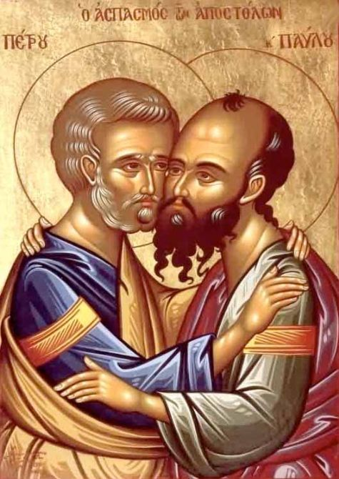
“In cammino verso l’unità…”
Andria - Festa della conversione di S. Paolo
“In cammino verso l’unità…”
Andria - Festa della conversione di S. Paolo

